**НЕГОСУДАРСТВЕННОЕ ОБРАЗОВАТЕЛЬНОЕ ЧАСТНОЕ** **УЧРЕЖДЕНИЕ ВЫСШЕГО ОБРАЗОВАНИЯ** **«МОСКОВСКИЙ ФИНАНСОВО-ПРОМЫШЛЕННЫЙ УНИВЕРСИТЕТ** **“СИНЕРГИЯ”»**

|  |  |  |
| --- | --- | --- |
| **Факультет/Институт** |  | Синергия |
|  |  | (наименование факультета/ Института) |
| **Направление/специальность** |  | Информационные системы и программирование |
| **подготовки:** |  | (код и наименование направления /специальности подготовки) |
| **Форма обучения:** |  | очная |
|  |  | (очная, очно-заочная, заочная) |
|  |  |  |

**Отчет по лабораторной работе №2**

|  |  |  |  |  |
| --- | --- | --- | --- | --- |
| **на тему** |  | Алгоритмы поиска и сортировки в массивах. | | |
|  |  | (наименование темы) | | |
|  |  |  | | |
| **по дисциплине** | | |  | Архитектура аппаратных средств |
|  | | |  | (наименование дисциплины) |

|  |  |  |  |  |
| --- | --- | --- | --- | --- |
| **Обучающийся** |  | Кирьяков Александр Игоревич |  |  |
|  |  | (ФИО) |  | (подпись) |
| **Группа** |  | ДКИП-204 прог |  |  |
|  |  |  |  |  |

|  |  |  |  |  |
| --- | --- | --- | --- | --- |
| **Преподаватель** |  | Сибирев Иван Валерьевич |  |  |
|  |  | (ФИО) |  | (подпись) |

**Москва 2024 г.**

Лабораторная работа №2. Алгоритмы поиска и сортировки в массивах.

**1 Вариант**

Задание 1. Таблица значений функции

Вычислить и вывести на экран в виде таблицы значения функции, заданной графически

на интервале от х до х с шагом dr. Интервал и шаг задать таким образом, чтобы проверить все ветви программы. Таблицу снабдить заголовком и шапкой.

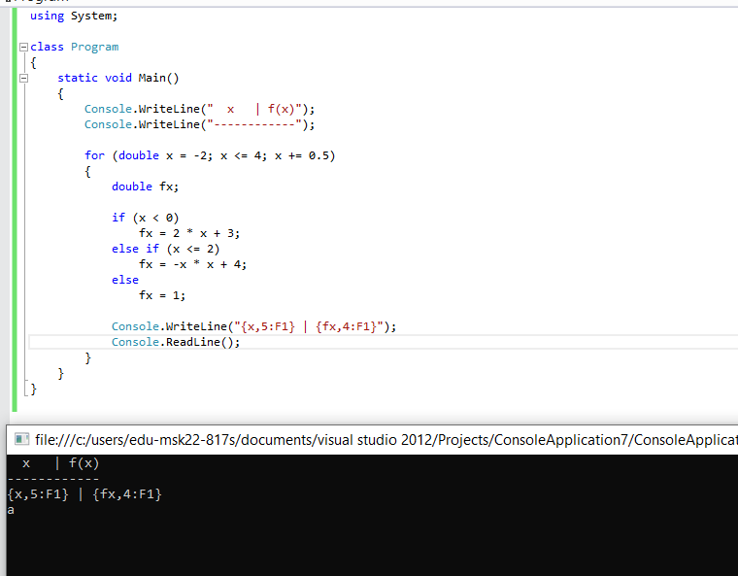

Задание 2. Для десяти выстрелов, координаты которых задаются с клавиатуры, вывести текстовые

сообщения о попадании в мишень из задания 2 лабораторной работы 2.

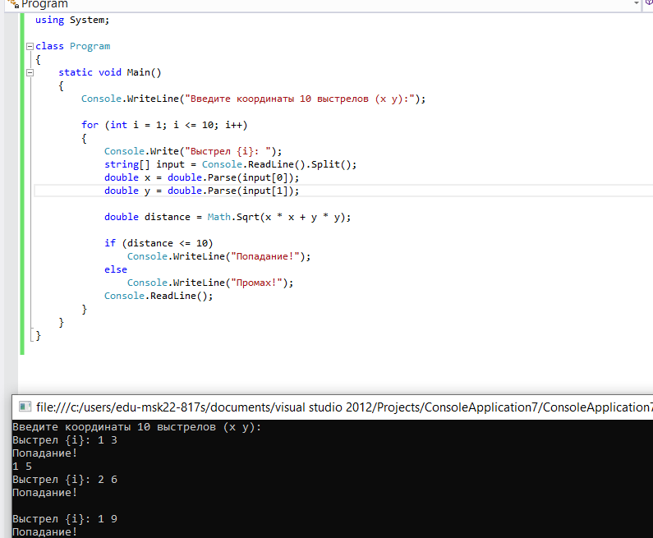

Задание 3. Вычислить и вывести на экран в виде таблицы значения функции, заданной с помощью

ряда Тейлора, на интервале от х до х с шагом dх с точностью в. Таблицу снабдить

заголовком и шапкой. Каждая строка таблицы должна содержать значение аргумента,

значение функции и количество просуммированных членов ряда.

